BẢNG SO SÁNH CHƯƠNG TRÌNH 2021 VÀ 2025
TT | NỘ DUNG | CHƯƠNG TRÌNH 2021 | CHƯƠNG TRÌNH 2025
1 | Cấu trúc  - Tổng số HP/ BB/ TC/  - LT/ TH/  - DA/ ĐA | - 38/35/3 (13)  - 24/7  - 6/1 | - 38/35/3 (13)  - 24/7  - 6/1
2 | Học phần thay đổi, bổ sung | - Lý luận và PPDH môn Giáo dục kinh tế và pháp luật. (HP Lý thuyết)  - Thực hành dạy học môn Giáo dục kinh tế và pháp luật (2 tín chỉ)  - Văn hoá chính trị (HP Dự án) | - PPDH môn Giáo dục kinh tế và pháp luật (HP Dự án)  - Nghiệp vụ và thực hành dạy học môn Giáo dục kinh tế và pháp luật (5 tín chỉ)  - Văn hoá chính trị (HP lý thuyết)
3 | Chuẩn đầu ra | CHUẨN ĐẦU RA CHƯƠNG TRÌNH ĐÀO TẠO | CHUẨN ĐẦU RA CHƯƠNG TRÌNH ĐÀO TẠO
  1 | Kiến thức và lập luận ngành
  1 | 1 | Kiến thức cơ bản về chính trị và khoa học xã hội - nhân văn
  1 | 2 | Kiến thức nền tảng ngành sư phạm
  1 | 3 | Kiến thức cốt lõi ngành Giáo dục Chính trị
  1 | 4 | Kiến thức nâng cao ngành Giáo dục Chính trị
  2 | Kỹ năng, phẩm chất cá nhân và nghề nghiệp
  2 | 1 | Phát hiện và giải quyết vấn đề nảy sinh trong dạy học, giáo dục
  2 | 2 | Nghiên cứu và khám phá tri thức
  2 | 3 | Vận dụng phương pháp tư duy khoa học
  2 | 4 | Sử dụng ngoại ngữ và ứng dụng công nghệ thông tin
  2 | 5 | Tự học và quản lý thời gian, nguồn lực
  2 | 5 | Phẩm chất, đạo đức nghề nghiệp
  3 | Kỹ năng làm việc nhóm và giao tiếp
  3 | 1 | Kỹ năng làm việc nhóm
  3 | 2 | Kỹ năng giao tiếp
  4 | Năng lực hình thành ý tưởng, thiết kế, thực hiện, phát triển chương trình môn Giáo dục công dân cấp trung học phổ thông
  4 | 1 | Nhận thức bối cảnh
  4 | 2 | Hình thành ý tưởng
  4 | 3 | Thiết kế chương trình
  4 | 4 | Thực hiện chương trình
  4 | 5 | Phát triển chương trình
  Sau khi hoàn thành CTĐT trình độ đại học ngành Giáo dục Chính trị, sinh viên có khả năng: |  |  | Điểm NL cần đạt  {Mức NL}
  1. | Kiến thức
  1.1. | Kiến thức cơ bản ngành Giáo dục Chính trị
  1.1.1. | Vận dụng được kiến thức cơ bản về khoa học chính trị và pháp luật vào các hoạt động nghề nghiệp ngành Giáo dục Chính trị |  | 2,5 {K3}
  1.1.2. | Vận dụng được kiến thức đại cương và nhóm ngành sư phạm xã hội vào các hoạt động nghề nghiệp ngành Giáo dục Chính trị |  | 2,5 {K3}
  1.2. | Kiến thức cơ sở ngành và ngành Giáo dục Chính trị
  1.2.1. | Vận dụng được kiến thức cơ sở ngành Giáo dục Chính trị vào các hoạt động nghề nghiệp ngành Giáo dục Chính trị |  | 2,5 {K3}
  1.2.2. | Vận dụng được kiến thức ngành và chuyên ngành Giáo dục Chính trị vào các hoạt động nghề nghiệp ngành Giáo dục Chính trị |  | 2,5 {K3}
  2. | Kỹ năng, phẩm chất cá nhân và nghề nghiệp ngành Giáo dục  Chính trị
  2.1. | Kỹ năng cá nhân và nghề nghiệp ngành Giáo dục Chính trị
  2.1.1. | Áp dụng được kỹ năng tư duy phản biện, tư duy sáng tạo, tư duy hệ thống và kỹ năng giải quyết vấn đề vào các hoạt động nghề nghiệp ngành Giáo dục Chính trị |  | 2,5 {S3}
  2.1.2. | Áp dụng được kỹ năng nghiên cứu tài liệu, khám phá tri thức và tự học trong các hoạt động nghề nghiệp ngành Giáo dục Chính trị |  | 2,5 {S3}
  2.1.3. | Áp dụng được kỹ năng số trong các hoạt động nghề nghiệp ngành Giáo dục Chính trị (theo Thông tư số 02/2025/TT-BGDĐT ngày 24/01/2025 của Bộ trưởng Bộ Giáo dục và Đào tạo về quy định  Khung năng lực số cho người học) |  | 2,5 {S3}
  2.1.4. | Thực hiện được kỹ năng dạy học và tổ chức các hoạt động giáo dục, trải nghiệm và hướng nghiệp trong các hoạt động nghề nghiệp ngành  Giáo dục Chính trị |  | 2,5 {S3}
  2.2. | Phẩm chất cá nhân và nghề nghiệp ngành Giáo dục Chính trị
  2.2.1. | Tôn trọng phẩm chất trung thực, kiên trì, chủ động trong các hoạt động nghề nghiệp ngành Giáo dục Chính trị |  | 2,5 {A3}
  2.2.2. | Tôn trọng phẩm chất chính trị, đạo đức, phong cách và trách nhiệm nhà giáo trong các hoạt động nghề nghiệp ngành Giáo dục Chính trị |  | 2,5 {A3}
  3. | Kỹ năng làm việc nhóm, hợp tác và giao tiếp ngành Giáo dục  Chính trị
  3.1. | Kỹ năng làm việc nhóm, hợp tác
  3.1.1. | Thực hiện được kỹ năng làm việc nhóm trong các hoạt động nghề nghiệp ngành Giáo dục Chính trị |  | 2,5 {S3}
  3.1.2. |  | Thực hiện được kỹ năng hợp tác trong các hoạt động nghề nghiệp ngành Giáo dục Chính trị | 2,5 {S3}
  3.2. |  | Kỹ năng giao tiếp và sử dụng ngoại ngữ
  3.2.1. |  | Thực hiện được các chiến lược và phương thức giao tiếp trong hoạt động nghề nghiệp ngành Giáo dục Chính trị | 2,5 {S3}
  3.2.2. |  | Thực hiện được kỹ năng sử dụng ngoại ngữ cơ bản (bậc 3.6) trong hoạt động nghề nghiệp ngành Giáo dục Chính trị (Khung năng lực ngoại ngữ 6 bậc dùng cho Việt Nam) | 2,5 {S3}
  4. |  | Năng lực CDIO ngành Giáo dục Chính trị
  4.1. |  | Bối cảnh
  4.1.1. |  | Phân tích bối cảnh xã hội và nhà trường, vị trí, đặc điểm và vai trò của môn học, của giáo viên Giáo dục kinh tế và pháp luật | 3,5 {S4}
  4.2. |  | Hình thành ý tưởng, thiết kế, triển khai, vận hành “sản phẩm, quy trình, hệ thống, dịch vụ”
  4.2.1. |  | Hình thành được ý tưởng về hoạt động dạy học, giáo dục, phát triển chương trình môn Giáo dục kinh tế và pháp luật; nghiên cứu khoa học chuyên ngành | 3,5 {S4}
  4.2.2. |  | Thiết kế được hoạt động dạy học, giáo dục, phát triển chương trình môn Giáo dục kinh tế và pháp luật; nghiên cứu khoa học chuyên ngành | 3,5 {S4}
  4.2.3. |  | Triển khai được các hoạt động dạy học, giáo dục, phát triển chương trình môn Giáo dục kinh tế và pháp luật; nghiên cứu khoa học chuyên ngành | 3,5 {S4}
  4.2.4. |  | Cải tiến các hoạt động dạy học, giáo dục, phát triển chương trình môn Giáo dục kinh tế và pháp luật; nghiên cứu khoa học chuyên ngành. | 3,5 {S4}
4 | Nội dung: Cập nhật/ tích hợp | - Xác định CĐR:  + Học phần Lý luận và PPDH môn Giáo dục kinh tế và pháp luật:  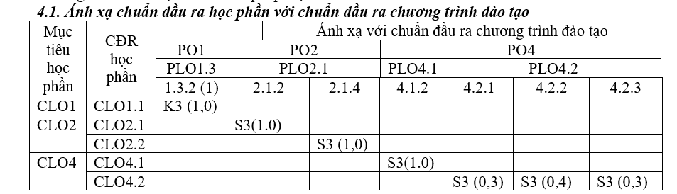 | Phân nhiệm CĐR  + Học phần PPDH môn Giáo dục kinh tế và pháp luật:  - Phân nhiệm PLO (Program Learning Outcomes) và mức năng lực tương ứng  3- Xác định CLO (Course Learning Outcomes) và mức năng lực tương ứng  + Học phần Xây dựng kế hoạch dạy học môn Giáo dục kinh tế và pháp luật  - Phân nhiệm PLO  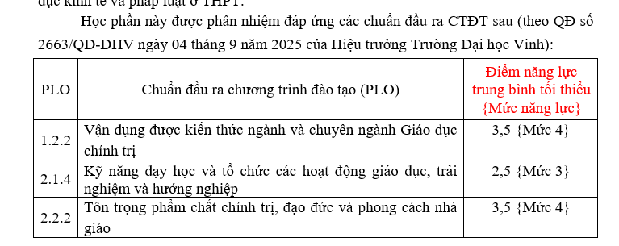  - Xác định CLO
  PLO | Chuẩn đầu ra chương trình đào tạo (PLO) | Điểm NL trung bình tối thiểu  {Mức năng lực}
  1.2.2 | Vận dụng được kiến thức ngành và chuyên ngành Giáo dục Chính trị vào các hoạt động nghề nghiệp ngành Giáo dục Chính trị | 2.5 {Mức 3}
  2.1.3 | Áp dụng được kỹ năng số trong các hoạt động nghề nghiệp ngành Giáo dục Chính trị (theo Thông tư số 02/2025/TT-BGDĐT ngày 24/01/2025 của Bộ trưởng Bộ Giáo dục và Đào tạo về quy định Khung năng lực số cho người học) | 3.5 {Mức 4}
  3.1.1 | Thực hiện được kỹ năng làm việc nhóm trong các hoạt động nghề nghiệp ngành Giáo dục Chính trị | 3.5 {Mức 4}
  3.2.1 | Thực hiện được các chiến lược và phương thức giao tiếp trong hoạt động nghề nghiệp ngành Giáo dục Chính trị | 3.5 {Mức 4}
  4.1.1 | Phân tích bối cảnh xã hội và nhà trường, vị trí, đặc điểm và vai trò của môn học, của giáo viên Giáo dục kinh tế và pháp luật | 3.5 {Mức 4}
  4.2.1 | Hình thành được ý tưởng về hoạt động dạy học, giáo dục, phát triển chương trình môn Giáo dục kinh tế và pháp luật; nghiên cứu khoa học chuyên ngành | 3.5 {Mức 4}
  4.2.2 | Thiết kế được hoạt động dạy học, giáo dục, phát triển chương trình môn Giáo dục kinh tế và pháp luật; nghiên cứu khoa học chuyên ngành | 3.5 {Mức 4}
  4.2.3 | Triển khai được các hoạt động dạy học, giáo dục, phát triển chương trình môn Giáo dục kinh tế và pháp luật; nghiên cứu khoa học chuyên ngành | 3.5 {Mức 4}
  4.2.4 | Cải tiến các hoạt động dạy học, giáo dục, phát triển chương trình môn Giáo dục kinh tế và pháp luật; nghiên cứu khoa học chuyên ngành. | 3.5 {Mức 4}
  CLO | Chuẩn đầu ra học phần (CLO) | Đóng góp cho PLO | Trọng số | Điểm năng lực cần đạt
  1.2.2.1 | Vận dụng được kiến thức chuyên ngành Giáo dục Chính trị vào hoạt động dạy học môn Giáo dục kinh tế và pháp luật. | 1.2.2 | 10% | 2.5  {Mức 3}
  2.1.3.1 | Kết hợp khai thác và sử dụng thiết bị công nghệ trong dạy học môn Giáo dục kinh tế và pháp luật. | 2.1.3 | 20% | 3.5  {Mức 4}
  3.1.1.1 | Phát triển được kĩ năng làm việc nhóm trong quá trình thực hiện nhiện vụ học tập bộ môn. | 3.1.1. | 20% | 3.5  {Mức 4}
  3.2.1.1 | Đa dạng hoá phương thức giao tiếp trong việc viết và thuyết trình báo cáo khoa học. | 3.2.1. | 10% | 3.5  {Mức 4}
  4.1.1.1 | Phân tích được tổng quan các vấn đề liên quan đến lý luận và phương pháp, kĩ thuật dạy học môn Giáo dục kinh tế và pháp luật. | 4.1.1 | 15% | 3.5  {Mức 4}
  4.2.1.1 | Hình thành ý tưởng về vận dụng các phương pháp, kĩ thuật dạy học môn Giáo dục kinh tế và pháp luật. | 4.2.1 | 15% | 3.5  {Mức 4}
  4.2.2.1 | Thiết kế các phương pháp và kĩ thuật dạy học môn Giáo dục kinh tế và pháp luật. | 4.2.2 | 15% | 3.5  {Mức 4}
  4.2.3.1 | Triển khai phương pháp, kĩ thuật dạy học môn Giáo dục kinh tế và pháp luật. | 4.2.3 | 15% | 3.5  {Mức 4}
  4.2.4.1 | 4.2.4.1. Đánh giá được các phương pháp, kĩ thuật dạy học môn Giáo dục kinh tế và pháp luật. | 4.2.4 | 15% | 3.5  {Mức 4}
  CLO | Chuẩn đầu ra học phần (CLO) | Đóng góp cho PLO | Trọng số của CTĐT | Điểm năng lực cần đạt
  1.2.2.1 | Phân tích được lý luận chung về xây KHGD nhà trường để xây dựng được KHGD nhà trường theo hướng phát triển phẩm chất và năng lực học sinh ở trường phổ thông | 1.2.2 | 5% | 3,5 {Mức 4}
  1.2.2.2 | Phân tích được lý luận chung về KHGD tổ chuyên môn, KHGD của giáo viên và kế hoạch bài dạy để xây dựng được KHGD tổ chuyên môn, KHGD của giáo viên và kế hoạch bài dạy môn Giáo dục kinh tế và pháp luật. | 1.2.2 | 5% | 3,5 {Mức 4}
  2.1.4.1 | Thực hiện được kỹ năng xây dựng KHGD tổ chuyên môn, KHGD của giáo viên và KH bài dạy môn Giáo dục kinh tế và pháp luật | 2.1.4 | 20% | 2,5 {Mức 3}
  2.2.2.1 | Điều chỉnh được các phẩm chất chính trị, đạo đức, phong cách và trách nhiệm nhà giáo trong học tập và cuộc sống cho phù hợp với yêu cầu của nghề nghiệp và xã hội. | 2.2.2 | 5% | 3,5 {Mức 4}
5 | PPDH | - ITU:  + I (Introduce - Giới thiệu): Mức độ giảng dạy mà giảng viên chỉ giới thiệu tổng quan về một khái niệm, chủ đề, hoặc kỹ năng. Sinh viên chỉ cần nhận biết, làm quen.  + T (Teach - Giảng dạy): Mức độ giảng dạy mà giảng viên dành thời gian dạy chi tiết, chuyên sâu về khái niệm, bao gồm lý thuyết, phương pháp.  + U (Utilize - Sử dụng/Áp dụng): Mức độ giảng dạy mà sinh viên được yêu cầu vận dụng, thực hành kiến thức hoặc kỹ năng đó để giải quyết các vấn đề, làm bài tập lớn, hoặc thực hiện dự án. Sinh viên cần áp dụng thành thạo.  - Ví dụ cụ thể:  + Học phần Nhập môn sư phạm: Thuyết giảng, tổ chức thảo luận; hướng dẫn và giám sát việc tự học của sinh viên  + Học phần Lý luận và PPDH môn Giáo dục kinh tế và pháp luật: Thuyết trình; thảo luận nhóm; thực hành | Ví dụ cụ thể:  + Học phần Lý luận và PPDH môn Giáo dục kinh tế và pháp luật: Thuyết trình, thảo luận nhóm; thực hành; hướng dẫn dự án học tập
6 | KTĐG | - Đánh giá quá trình và đánh giá định kì (nhấn mạnh đánh giá định kì: Giữa kì và cuối kì)  - Ví dụ cụ thể:  + Học phần: Kinh tế phát triển  Đánh giá: - Chuyên cần và ý thức, thái độ học tập (a1.1)  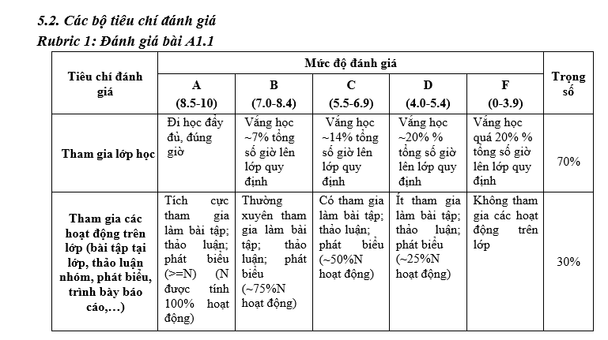  + Học phần: PPDH môn Giáo dục kinh tế và pháp luật | - Đánh giá quá trình và đánh giá định kì (50/50)  - Ví dụ cụ thể:  + Học phần: Kinh tế phát triển  Đánh giá: - Chuyên cần và ý thức, thái độ học tập (A1.1)  +Học phần: PPDH môn Giáo dục kinh tế và pháp luật
  Bài đánh giá | Hình thức đánh giá,  minh chứng, lưu hồ sơ | Công cụ  đánh giá | CĐR học phần | Tỷ lệ Tỷ lệ  cho bài đánh giá  (%) |  | Tỷ lệ cho học phần  (%)
  A1. Đánh giá thường xuyên |  |  |  |  |  |  | 30%
  A1.1 | - Sự chuyên cần, thái độ học tập trong giờ lên lớp và tự học, thảo luận.  - GV đánh giá và lưu hồ sơ | Phiếu đánh giá 01 | CLO2.1 | 100% |  | 10%
  A1.2 | - Bài tập cá nhân  - Nạp bài qua LMS;  - GV đánh giá và lưu hồ sơ | Phiếu đánh giá 02 | CLO2.2 | 50% |  | 20%
  A1.2 | - Bài thảo luận  - GV đánh giá và lưu hồ sơ | Phiếu đánh giá 03 | CLO4.1 | 50%
  A1.3 | - Trắc nghiệm khách quan  - GV tổ chức đánh giá và lưu hồ sơ | Câu hỏi và đáp án  (30 câu hỏi) | CLO1.1 | 100% |  | 20%
  A2. Đánh giá cuối kỳ
  A2.1 | - Tự luận  - Trung tâm ĐBCL tổ chức và lưu hồ sơ | Bộ câu hỏi  (5 bộ đề) | CLO1.1;  CLO4.1;  CLO4.2 | 100% |  | 50%
  Chuẩn đầu ra đánh giá CLO 2.2.1.1 [MNL: 3 (2.5-3.4)]  {Trọng số 100 %} |  | Điểm số | Điểm  năng lực
  CLO 2.2.1.1 Thể hiện phẩm chất trung thực, chủ động trong học tập, nghiên cứu học phần kinh tế phát triển. |  | .../10
  Tiêu chí 1 | Nghe bài giảng SCORM (2 điểm) | .../2
  Tiêu chí 1 | Nghe đầy đủ 100% bài giảng SCORM | 1,0
  Tiêu chí 1 | Nghe đúng tiến độ bài giảng SCORM trước khi học lý thuyết trên lớp theo kế hoạch dạy học | 1,0
  Tiêu chí 2 | Tinh thần, thái độ tham gia lớp học trực tiếp (5 điểm) | .../5
  Tiêu chí 2 | Tham gia >80% tổng số giờ lên lớp theo quy định | 3,0
  Tiêu chí 2 | Tinh thần, thái độ nghiêm túc trong lớp học | 2,0
  Tiêu chí 3 | Tinh thần, hiệu quả xây dựng bài (3 điểm) | .../3
  Tiêu chí 3 | Tích cực, chủ động phát biểu xây dựng bài, trả lời đúng câu hỏi giảng viên đặt ra | 1,0
  Tiêu chí 3 | Tranh luận hiệu quả trong buổi thảo luận, đưa ra được nhiều dẫn chứng thuyết phục | 1,0
  Tiêu chí 3 | Giải quyết tốt mục tiêu, nội dung của vấn đề thảo luận. | 1,0
  Điểm tổng kết bài A1.1 |  | …/10
  Bài đánh giá/(%) | CLO và sử dụng kết quả bài đánh giá | Điểm năng lực cần đạt | Trọng số (trong bài đánh giá) |  | Hình thức đánh giá
  A1. Đánh giá thường xuyên (chiếm 50% điểm số học phần)
  A1.1  (50%) | CLO 1.2.2.1{điểm số và điểm năng lực} | 3,5 | 100% | 100% | Trắc nghiệm
  A1.2  (50%) | CLO 2.1.3.1 {điểm số và điểm năng lực} | 3,5 | 100% | 100% | Sản phẩm học tập
  A2. Đánh giá cuối kì (chiếm 50% điểm số học phần)
  A2.1  (100%) | CLO 3.1.1.1 {điểm số và điểm năng lực} | 3,5 | 10% | 100% | Dự án học tập
  A2.1  (100%) | CLO 3.2.1.1 {điểm số và điểm năng lực} | 3,5 | 10% | 100% | Dự án học tập
  A2.1  (100%) | CLO 4.1.1.1.{điểm số và điểm năng lực} | 3,5 | 10% | 100% | Dự án học tập
  A2.1  (100%) | CLO 4.2.1.1.{điểm số và điểm năng lực} | 3,5 | 15% | 100% | Dự án học tập
  A2.1  (100%) | CLO 4.2.2.1.{điểm số và điểm năng lực} | 3,5 | 20% | 100% | Dự án học tập
  A2.1  (100%) | CLO 4.2.3.1.{điểm số và điểm năng lực} | 3,5 | 20% | 100% | Dự án học tập
  A2.1  (100%) | CLO 4.2.4.1.{điểm số và điểm năng lực} | 3,5 | 15% | 100% | Dự án học tập

